پیش گزارش آزمایش 4

4-3 شبیهسازی
4-3-1 راهاندازی موتور بدون مقاومت رتور

- روتور را به صورت نشان داده شده در شکل اتصال کوتاه نموده و با گشتاور صفر، فایل را اجرا کرده و شکل موج جریان را مشاهده و رسم نمایید.
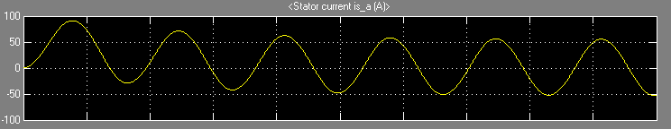
- جای دوفاز را همانند شکل 3، عوض کرده و جهت سرعت روتور را مشاهده نمایید.

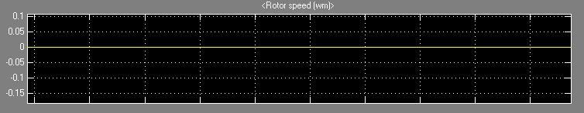

مشخص است که روتور حرکت نمی کند .

4-3-2راه اندازی موتور با مقاومت رتور

مقاومت 0.05 اهم:
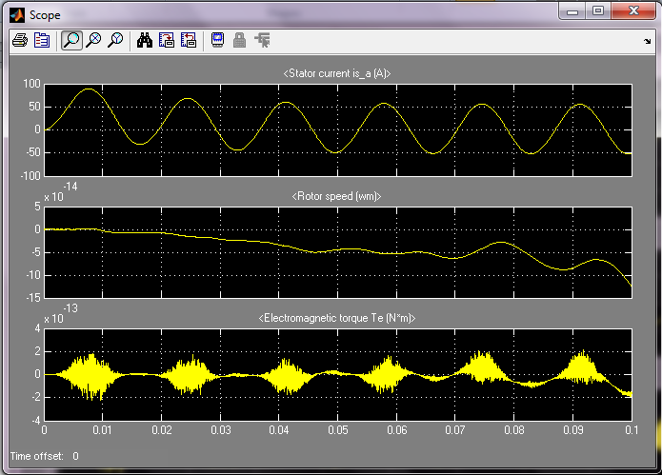
مقاومت 0.1 اهم:
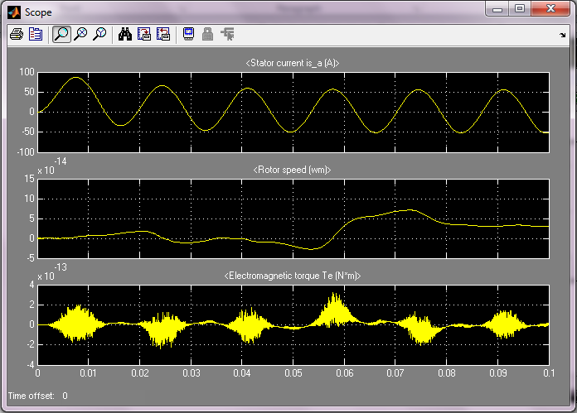
مقاومت 0.2 اهم:
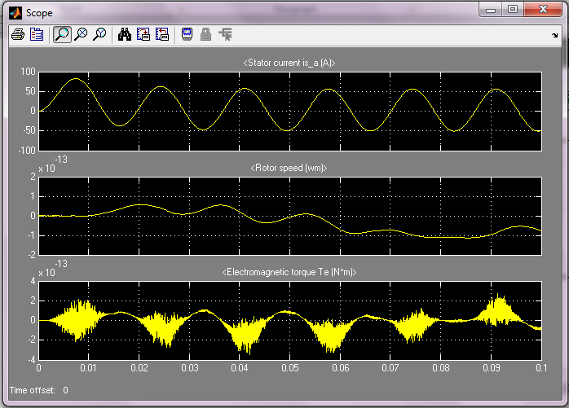

4-3-4 تأثیر گشتاور بار بر سرعت موتور

گشتاور 0نیوتون مترو اتصال کوتاه:
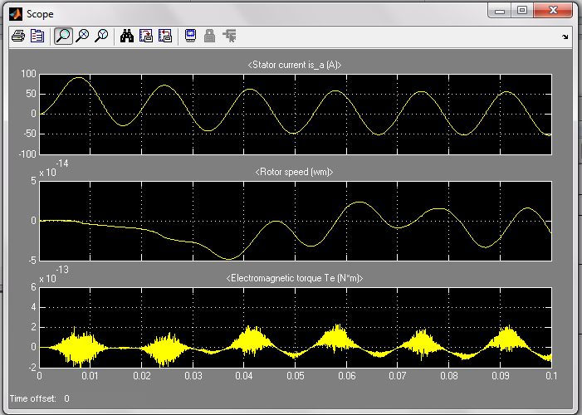
گشتاور 30نیوتون مترو اتصال کوتاه:
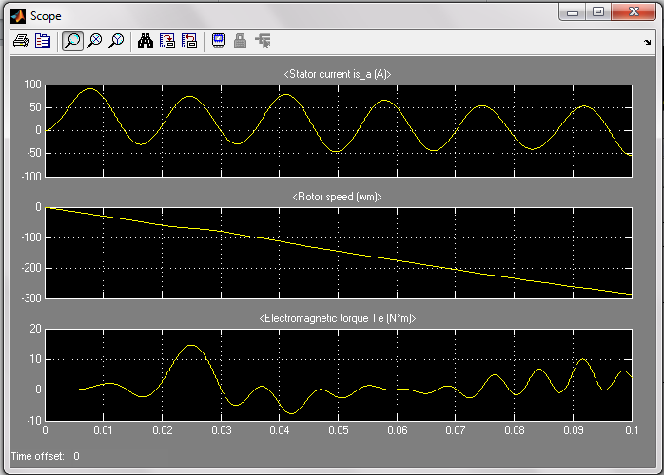
گشتاور 60نیوتون مترو اتصال کوتاه:
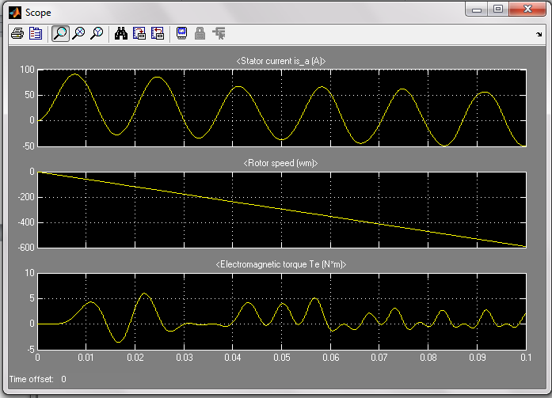

گشتاور 0نیوتون متر و مقاومت 0.05اهم:
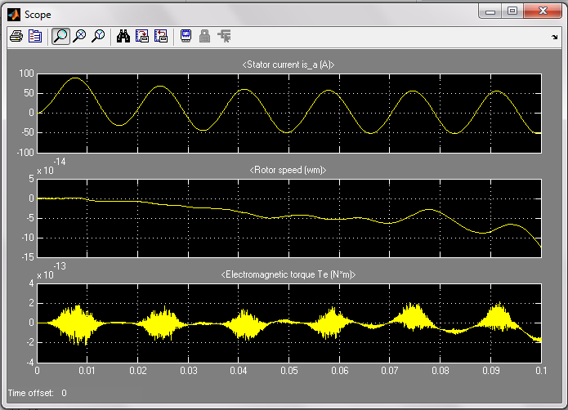
گشتاور 30نیوتون متر و مقاومت 0.05اهم:
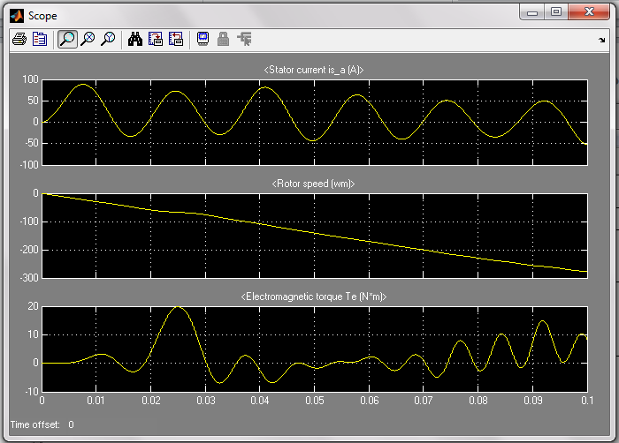
گشتاور 60نیوتون متر و مقاومت 0.05اهم:
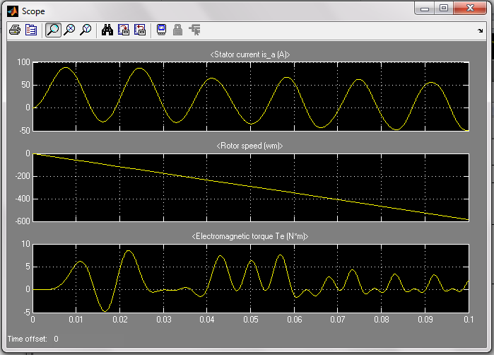
گشتاور 0نیوتون متر و مقاومت 0.2اهم:
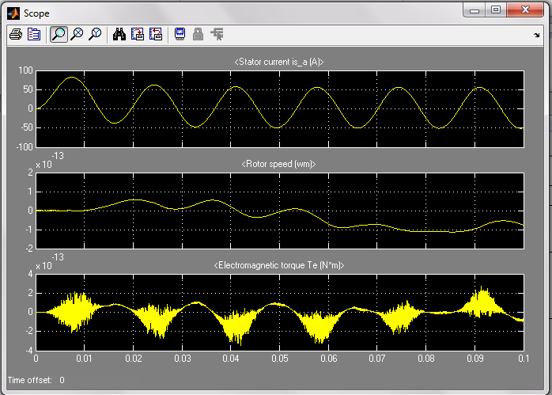
گشتاور 0نیوتون متر و مقاومت 0.2اهم:
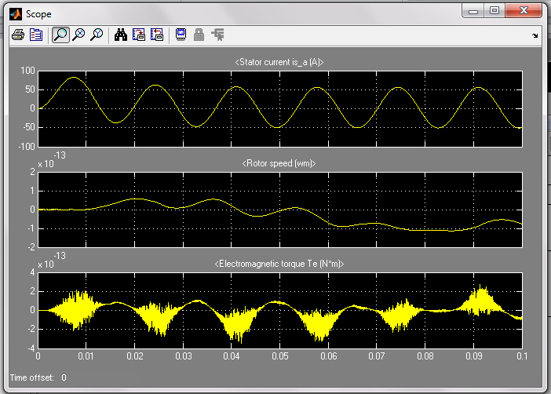
گشتاور 30نیوتون متر و مقاومت 0.2اهم:
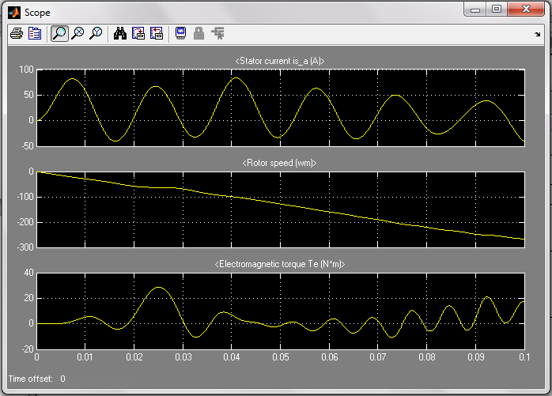

گشتاور 60نیوتون متر و مقاومت 0.2اهم
:
